Marco Valiente Rodríguez

mvalienter2501@educantabria.es

Práctica 3

Diseño conceptual de entidad/relación para el funcionamiento de una clínica

Diseño conceptual II

DAW 1 – Bases de Datos

# Índice

Contenido

Índice 1

Planteamiento del Problema 2

a. Identificación de las entidades 2

b. Atributos de las entidades 2

c. Identificación de las claves primarias 3

d. Identificación de relaciones 3

e. Cardinalidad de las relaciones 3

f. Atributos de las relaciones 4

g. Esquema E/R 5

h. Revisión y Validación 5

Bibliografía 6

# Planteamiento del Problema

Tenemos como ejercicio, el diseño de un esquema para la ordenación de una base de datos de una clínica, dado un esquema de su funcionamiento, y por esto, se ha de elaborar un esquema que está ceñido exclusivamente a lo que esté redactado en el texto de introducción.

El extracto a elaborar es:

“Esta base de datos debe almacenar información sobre médicos, pacientes, historiales médicos y citas. El funcionamiento de la clínica es el siguiente: un médico puede tener varias citas con diferentes pacientes, de la misma forma que un paciente puede tener múltiples citas con diferentes médicos. En cada cita se trata a un único paciente y los médicos trabajan de forma independiente, cada uno cita a sus pacientes. Debemos guardar información de los historiales médicos de los pacientes teniendo en cuenta que un paciente tiene tantos historiales médicos como médicos le tratan según sus patologías. Asimismo, dentro del personal de la clínica, se desea guardar los detalles de los enfermeros.”

## Identificación de las entidades

Tenemos como entidades descritas del texto, las siguientes. Los médicos, los pacientes, los historiales médicos, y las citas. Aparte de estas cuatro entidades principales de las que el texto describe, tenemos, además, la identificación de que la clínica tiene personal aparte de los médicos, y que esta nueva entidad son los enfermeros, de los cuales se quieren guardar detalles. Tenemos, por tanto, un caso de herencia para el personal médico. De esto, se define la superentidad del personal médico.

## Atributos de las entidades

Aquí vamos a empezar a redactar qué posibles atributos va a poder tener cada entidad. Para, por ejemplo, el caso de los enfermeros, al haber sido descritos sin casi elementos, les vamos a dar al menos cuatro.

Para el personal médico, tenemos los médicos y los enfermeros. Estos tienen algunos elementos en común, como un nombre, uno o varios apellidos, un salario y un ID de profesional. Los médicos tienen un diploma, y una especialidad. Los enfermeros tienen funciones y obligaciones que estos han de atender, manejar y completar en paralelo.

Para los pacientes. Estos tienen un nombre, uno o varios apellidos, una tarjeta sanitaria, un sexo y una edad.

Para las citas. Estas tienen una fecha, hora de inicio, duración, una habitación donde sucedió y un ticket de cita.

Para los historiales médicos. Incluyen alergias, cirugías, diagnósticos, tratamientos recibidos y un código de identificación de historial médico.

## Identificación de las claves primarias

Las claves primarias son los atributos que nos dicen que les diferencia como entidad a dos del mismo tipo. En nuestros casos:

Los médicos tienen como clave primaria para ser identificados cada uno su propio ID de profesional. Los enfermeros también tienen un ID de profesional al ser parte de la superentidad del personal médico.

Los pacientes tienen como clave primaria su tarjeta sanitaria.

Las citas tienen un ticket de cita que les diferencia unas a las otras.

Los historiales médicos tienen como clave primaria un código de identificación del historial médico.

## Identificación de relaciones

Vamos a establecer las relaciones entre las entidades según son descritas. Un médico tiene varias citas con varios pacientes, y estos detalles son guardados en un historial médico, del cual un médico tiene tantos historiales médicos como pacientes tienen. Un médico que acabe de ingresar, puede que no tenga ningún paciente, historial médico o cita que manejar.

Para los enfermeros, tenemos que no relaciones van a ser descritas, ya que los datos que piden la base de datos no dicen nada acerca de los médicos, excepto que se quieren guardad sus datos.

Los pacientes tienen varias citas, que pueden ser por un médico, o por varios. Así mismo, un paciente tiene un número de historiales médicos como de médicos les tratan.

Las citas tienen una relación de siempre tener 1 paciente y 1 médico. Actuando de forma independiente.

Los historiales médicos siempre son de un solo paciente, pero pueden ser manejados por diferentes doctores.

Tenemos también que los empleados profesionales son (IS A 🡪 ISA) enfermeros o médicos.

## Cardinalidad de las relaciones

En este caso, debido a que los médicos y pacientes no tienen relación directa, pero en su lugar, una relación por medio de entidades citas las cuales van 1 doctor a 1 paciente, esto nos permite evitar la necesidad de establecer atributos de relaciones. Por lo descrito anteriormente, en la identificación de las relaciones, tenemos que:

Las citas siempre van de 1 a 1, lo que es una relación de 1 a 1 para los pacientes y médicos.

Los pacientes pueden tener al menos una cita, y hasta N citas, y lo mismo para sus historiales médicos, debido a que pueden tener más de un doctor.

Los historiales médicos pueden ser manejados por N doctores, al menos uno, y siempre describen a un solo paciente, ya que dos pacientes no pueden ser descritos por el mismo historial médico.

Los médicos pueden estar manejando hasta N citas o historiales médicos, pero también puede que sea un médico que acabe de ingresar dentro del sistema de la clínica, y que esté registrado como empleado, pero que no posea todavía ningún paciente o cita.

Por último, tenemos la relación de la superentidad de los trabajadores, y de los enfermeros y los médicos. En este caso, tenemos que un médico o enfermero es, en efectivo, un profesional médico, y tenemos que un profesional médico puede ser enfermero o doctor, pero no ambas, dando que estas tienen exclusividad.

## Atributos de las relaciones

Tenemos como relaciones que van de N a N sólo los médicos y los historiales médicos, ya que, al ser mencionado antes, la relación entre pacientes es organizada por la entidad citas, lo que remueve la necesidad de escribir atributos entre estas relaciones.

Por tanto, como elementos que necesitan relación entre los historiales médicos y los médicos que los elaboran, dichos informes han de ser redactados a una fecha por el doctor, la fecha de creación, y después de esta, lo que hace el doctor es editarla en vez de crear más documentos para ese mismo paciente, por lo que los dos elementos son, por tanto, la fecha de creación y la fecha de edición.

La relación ISA no necesita ningún determinante ya que su relación es también limitada.

## Esquema E/R

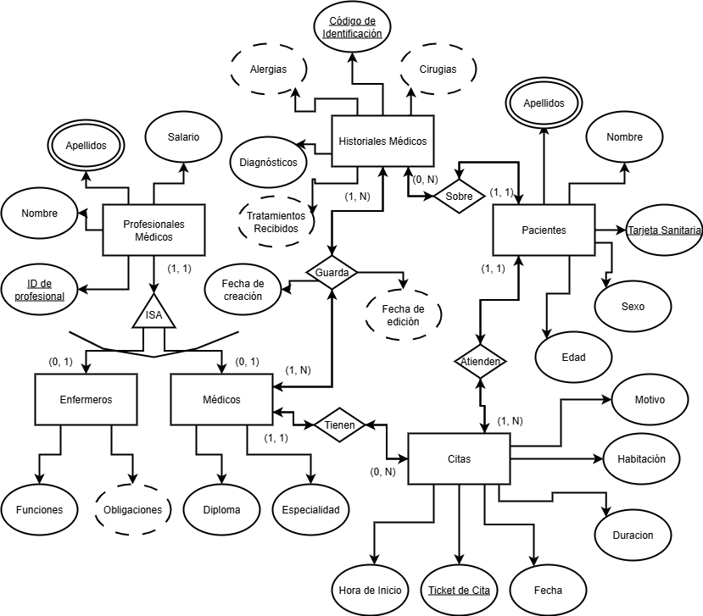Este es el esquema Entidad/Relación.

## Revisión y Validación

Podemos ver que las dos entidades tienen atributos, incluido un elemento clave que las diferencie de otras entidades, así como una relación entre estas con atributos, y con su relación escrita en términos numéricos.

# Bibliografía

* Recurso del curso de Desarrollo de Aplicaciones Web, Documento de Diseños Conceptuales. Diseño Conceptual y Diseño Conceptual II.